Koszalin, dnia 24.07.2024 r.

Do Wykonawców biorących udział w postępowaniu o udzielenie zamówienia publicznego prowadzonego przez Przedsiębiorstwo Gospodarki Komunalnej Sp. z o. o. w Koszalinie
ul. Komunalna 5, 75 -724 Koszalin w trybie podstawowym bez przeprowadzenia negocjacji,
o szacunkowej wartości poniżej 5 538 000 euro na zasadach określonych w Ustawie
z dnia 11 września 2019 r. Prawo zamówień publicznych ( Dz.U. z 2023 r. poz. 1605 z późn. zm. ), zwanej dalej Ustawą PZP pn: „Budowa zbiornika retencyjnego permeatu o pojemności 250m³
na terenie Regionalnym Zakładzie Odzysku Odpadów w Sianowie przy ul. Łubuszan 80. Zadanie inwestycyjne prowadzone w ramach projektu pn. „Gospodarka o obiegu zamkniętym w Koszalinie służąca gospodarowaniu odpadami surowcowymi oraz ulegającymi biodegradacji”: Zadanie nr 8: Modernizacja podczyszczalni ścieków w Regionalnym Zakładzie Odzysku Odpadów w Sianowie przy ul. Łubuszan 80”.
Nr ogłoszenia : 2024/BZP 00401150/01
Nr referencyjny: 29/AP/2024

WYJAŚNIENIA TREŚCI SPECYFIKACJI WARUNKÓW ZAMÓWIENIA 2
oraz MODYFIKACJE 2 .
Zamawiający działając w oparciu o art. 284 Ustawy PZP ( Dz.U. 2023, poz. 1605
z późn.zm.) udziela odpowiedzi do zadanych pytań oraz na podstawie art. 286 Ustawy PZP
( Dz.U. 2023, poz. 1605 z późn.zm.) zmienia treść specyfikacji warunków zamówienia::
- W nawiązaniu do udzielonej odpowiedzi nr 1 Zamawiającego z dnia 23.07.2024 – w projekcie Zamawiający przedstawił parametry materiału powłoki z PEHD z możliwością zamiany na równoważny. Ponieważ nie ma możliwości wykazania równoważności innych materiałów tylko na podstawie podanych w projekcie właściwości PEHD, prosimy o podanie na jakie czynniki ma być odporna powłoka zbiornika, a wykonawca dobierze odpowiednią powłokę .
ODPOWIEDŹ: W przedmiotowym zbiorniku będą retencjonowane ścieki oczyszczone (permeat) po procesie odwróconej osmozy.
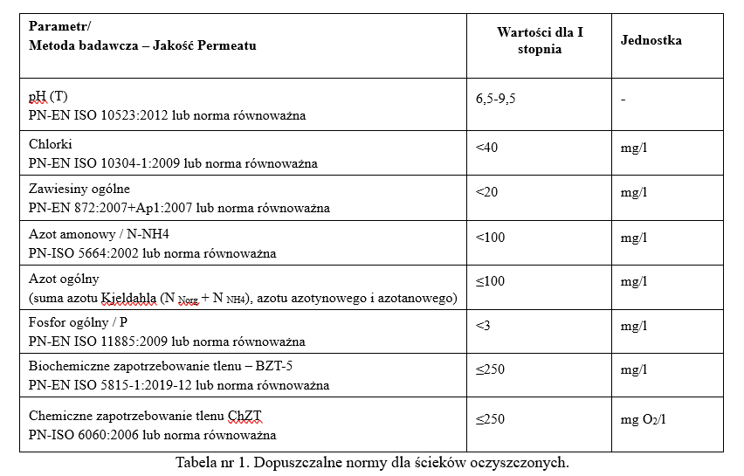
- W nawiązaniu do udzielonej odpowiedzi nr 2 Zamawiającego z dnia 23.07.2024 – Czy inwestor chce wyciąć kolidujące z wykopem zbiornika drzewa? Oraz kto ponosi wszystkie związane z tym opłaty?
ODPOWIEDŹ: Realizacja robót zgodnie z dokumentacją projektową. Zamawiający nie przewiduje wycinki drzew.

- W nawiązaniu do udzielonej odpowiedzi nr 2 Zamawiającego z dnia 23.07.2024 – Zamawiający pisze, że bezpieczne pochylenie skarp to 30 stopni - prosimy o potwierdzenie Zamawiającego, że wykop pod zbiornik o takich rozmiarach nie będzie kolidować z istniejącymi obiektami oraz, że w tym rejonie w czasie wykonywania zbiornika nie będą odbywać się inne prace budowlane, a Zamawiający przekaże teren budowy tylko wykonawcy ( celem zabezpieczenia go zgodnie z zasadami BHP)

ODPOWIEDŹ: Realizacja robót zgodnie z dokumentacją projektową. Zamawiający przekaże Wykonawcy teren budowy pod realizację przedmiotowego zbiornika. Teren budowy w granicach realizacji przedmiotowej inwestycji. Zamawiający nie gwarantuje, że w trakcie realizacji przedmiotowego zbiornika w rejonie nie będą się odbywały inne roboty budowlane.

ZMIANA TREŚCI SPECYFIKACJI WARUNKÓW ZAMÓWIENIA 2
Zamawiający działając w oparciu o art. 286 ust. 1 Ustawy PZP ( Dz.U. 2023, poz. 1605
z późn.zm.) zmienia treść specyfikacji warunków zamówienia:
- Rozdz. I SWZ „ Instrukcja dla Wykonawców”, punkt 15.1. Termin związania ofertą, otrzymuje brzmienie: Wykonawca zgodnie z art. 307 Ustawy PZP będzie związany ofertą przez okres 30 dni, tj. do dnia 27.08.2024 roku. Bieg terminu związania ofertą rozpoczyna się wraz z upływem terminu składania ofert.
- Rozdz. I SWZ „ Instrukcja dla Wykonawców”, punkt 16. Sposób i termin składania i otwarcia ofert otrzymuje brzmienie: Ofertę należy złożyć poprzez platformę zakupową,
o której mowa w pkt. 12 SWZ, do dnia 29.07.2024 r. do godziny 10:00. Otwarcie ofert nastąpi
w dniu 29.07.2024 r. o godzinie 10:15.
Powyższe modyfikacje i wyjaśnienia stają się integralną częścią SWZ wiążącą dla Wykonawcy.
Wykonawca jest zobowiązany uwzględnić powyższe modyfikacje i wyjaśnienia podczas sporządzania ofert,
w tym także podczas wypełniania załączników i druków.
Zamawiający

